SCI-372-2019
Comunicación de acuerdo

Para: | Dr. Julio Calvo Alvarado, Rector  Lic. Manuel Corrales Umaña, Gerente Área Servicios Sociales  Contraloría General de la República  Dr. Humberto Villalta Solano, Vicerrector de Administración  Ing. Luis Paulino Méndez Badilla, Vicerrector de Docencia  Dr. Alexander Berrocal Jiménez, Vicerrector de Investigación y Extensión  Dra. Claudia Madrizova Madrizova, Vicerrectora de Vida Estudiantil y Servicios Académicos  Dr. Óscar López Villegas, Director Campus Tecnológico Local San Carlos  Máster Ronald Bonilla Rodríguez, Director Campus Tecnológico Local San José  M.Sc. Roxana Jiménez Rodríguez, Directora Centro Académico de Limón  Dr. Roberto Pereira Arroyo, Director Centro Académico de Alajuela  Licda. Silvia Watson Araya, Directora Departamento Financiero Contable  Lic. Johnny Masís Siles, Coordinador Unidad de Presupuesto  MAU. Tatiana Fernández Martín, Directora Oficina Planificación Institucional
De: | M.A.E. Ana Damaris Quesada Murillo, Directora Ejecutiva  Secretaría del Consejo Institucional
Fecha: | 22 de mayo de 2019
Asunto: | Sesión Ordinaria No. 3118, Artículo 13 del 22 de mayo de 2019. Presupuesto Extraordinario No. 01-2019 y Vinculación con el Plan Anual Operativo 2019

Para los fines correspondientes se transcribe el acuerdo tomado por el Consejo Institucional, citado en la referencia, el cual dice:

RESULTANDO QUE:

- El Artículo 18, del Estatuto Orgánico, dice:

“Son funciones del Consejo Institucional:
…

b. Aprobar el Plan estratégico institucional y los Planes anuales operativos, el presupuesto del Instituto, y los indicadores de gestión, de acuerdo con lo establecido en el Estatuto Orgánico y en la reglamentación respectiva…”

- El Consejo Institucional en la Sesión Ordinaria No. 3089, Artículo 9, del 25 de setiembre de 2018 aprobó el Presupuesto Ordinario 2019 y la Vinculación con el Plan Anual Operativo 2018.

- La Secretaría del Consejo Institucional, recibe oficio R-360-2019, con fecha de recibido 1° de abril de 2019, suscrito por el Dr. Julio Calvo Alvarado, Rector, dirigido a la Comisión de Planificación y Administración, en el cual remite el Presupuesto Extraordinario No. 1-2019 y la Vinculación con el Plan Anual Operativo-2019, además informa que dichos documentos fueron conocidos y avalados por el Consejo de Rectoría en la Sesión No. 09-2019, Artículo 7, del 25 de marzo del 2019.

CONSIDERANDO QUE:

- La Comisión de Planificación y Administración en reunión ordinaria No. 813-2019, del 04 de abril de 2019, recibe a los señores Dr. Humberto Villalta Solano, Vicerrector de Administración, Ing. Luis Paulino Méndez Badilla, Vicerrector de Docencia, Lic. Johnny Masís Siles, Coordinador Unidad de Análisis Financiero y Presupuesto, Lic. Aarón Román Sánchez, Departamento Financiero Contable, MAU. Tatiana Fernández Martín, Directora Oficina de Planificación Institucional y Licda. Ericka Quirós, de la Oficina de Planificación Institucional, la Máster. Adriana Rodríguez Zeledón y Dra. Deyanira Meza Cascante, de la Auditoria Interna, para la presentación del Presupuesto Extraordinario 1-2019 y la Vinculación con el PAO, que consiste en incorporar los recursos que se tienen como fondos complementarios para el Proyecto de Mejoramiento Institucional por ejecutarse durante el año 2019. Se discuten ampliamente los informes, y las observaciones de la Auditoría Interna se centran en la incorporación de los recursos del superávit del período 2018, que debe ser concordante con los resultados de la Liquidación Presupuestaria al 31 de diciembre de cada año. Producto de lo expuesto, los representantes de la Administración se comprometen a incorporar los cambios y enviar los documentos integrados.

- La Secretaría del Consejo Institucional, recibe oficio R-518-2019, con fecha de recibido 13 de mayo de 2019, suscrito por el Dr. Julio Calvo Alvarado, Rector, dirigido al MAE. Nelson Ortega Jiménez, Coordinador de la Comisión de Planificación y Administración, en el cual remite versión final del Presupuesto Extraordinario Nº 01-2019, conocido y avalado por el Consejo de Rectoría, en Sesión Nº 15-2019, Artículo 9, del 13 de mayo del presente año.

- Se recibe Asesoría mediante correo electrónico, de la Auditoría Interna, con fecha 15 de mayo de 2019, en el cual se indica que de la lectura del documento Presupuesto Extraordinario 1-2019, remitido a la Comisión de Planificación y Administración con nota R-518-2019, se observa que se atienden en forma razonable las Normas Técnicas sobre Presupuesto Público, además se indica lo siguiente:

“Debido a que no se incorporan recursos del superávit acumulado, este presupuesto extraordinario puede ser aprobado por el Consejo Institucional, antes de conocer sobre el ajuste a la liquidación presupuestaria 2018, del cual se tuvo conocimiento y se remite a esa Comisión asesoría mediante correo electrónico el 23 de abril pasado.

No obstante, es importante que se someta a aprobación dicho ajuste, lo antes posible, ya que en el Presupuesto Ordinario 2019, se incorpora la suma de ¢300.000.000.00 que se encuentran en ejecución y no tienen respaldo en la liquidación de este Proyecto para 2018, que muestra un déficit de ¢48,966,439.55.

Sobre el documento, es importante que se revise:

- Aspectos de redacción y ortografía.
- Se actualice, al momento de incorporar la información en el SIPP, la certificación de la CCSS, ya que el documento adjunto tiene validez de un día.
- Se revise la confección de la “certificación de verificación de requisitos del bloque de Legalidad”, ya que se indica que algunos aspectos no se cumplen en la formulación de este presupuesto, cuando lo que corresponde indicar es que “no aplica”. Asimismo, la certificación adjunta carece de la siguiente información: Firma, nombre y puesto del funcionario que la suscribe.
Esta Auditoría no he recibido copia de la modificación al PAO 2019 relacionada con la inclusión de estos recursos.”

- Mediante correo electrónico de la Rectoría, con fecha de recibido 16 de mayo de 2019, como complemento al oficio R-518-2019, remite la Modificación del PAO 2019, producto del Presupuesto Extraordinario 1-2019, adjunta al oficio OPI-190-2019.

- La Comisión de Planificación y Administración en reunión ordinaria No. 816-2019, del 16 de mayo de 2019, recibe a los señores Dr. Humberto Villalta Solano, Vicerrector de Administración, Máster Silvia Watson Araya, Directora Departamento Financiero Contable, Máster Johnny Masís Siles, Coordinador Unidad de Análisis Financiero y Presupuesto, y MAU. Tatiana Fernández Martín, Directora Oficina de Planificación Institucional, para la presentación de la versión final del Presupuesto Extraordinario 1-2019 y la Vinculación con el PAO. En esta reunión se discute la propuesta de presupuesto extraordinario, y se concluye que:

- La propuesta planteada observa el cumplimiento de las normas técnicas de presupuesto.
- La pronta aprobación de este presupuesto permitirá finalizar con las acciones relacionadas con el Proyecto de Mejoramiento Institucional.
- La asesoría de la Auditoría Interna señala que se han resuelto los elementos que habían sido discutidos, por lo que el Proyecto de Presupuesto Extraordinario puede ser aprobado por el Consejo Institucional.
- Únicamente queda pendiente el ajuste en el informe de modificación al PAO 2019, ajuste que puede realizar la Oficina de Planificación Institucional sin mayores inconvenientes.

- En la reunión antes señalada, se le solicita a la Oficina de Planificación Institucional remitir el informe de la modificación al PAO 2019 relacionado con la inclusión de los recursos, a fin de elevar la propuesta al Consejo Institucional.

- La Secretaría del Consejo Institucional, recibe oficio R-531-2019, con fecha de recibido 17 de mayo de 2019, suscrito por el Dr. Julio Calvo Alvarado, Rector, dirigido al MAE. Nelson Ortega Jiménez, Coordinador de la Comisión de Planificación y Administración, en el cual como complemento al oficio R-518-2019, de fecha 13 de mayo, remite el oficio OPI-259-2019, con la modificación al Plan Anual Operativo 2019, producto del Presupuesto Extraordinario Nº 01-2019, versión final, que indica lo siguiente:

“… analizando la información remitida por el Departamento Financiero Contable y lo planteado en la formulación del PAO 2019. Según el análisis efectuado, se realiza la modificación en el monto de bienes duraderos (PMI), producto del diferencial cambiario del dólar, ante la información suministrada por el Departamento Financiero Contable; sin embargo, lo anterior no plantea modificaciones a las metas en el PAO 2019, ya que la actividad fue considerada desde la formulación, solamente se refuerza presupuestariamente para su continuidad y finalización del proyecto financiado con el Banco Mundial.
Lo anterior, para ser elevado a aprobación en forma conjunta con el Presupuesto Extraordinario 1-2019, presentado por la Vicerrectoría de Administración, por parte del Consejo Institucional.
El presente documento sustituye el enviado por nuestra oficina mediante oficio OPI-190-2019, del 4 de abril del presente año.”

SE ACUERDA:
- Aprobar el Presupuesto Extraordinario No. 1-2019, por un monto de ¢407.229,72 miles, y la Vinculación con el Plan Anual Operativo 2019, según el siguiente cuadro de resumen:

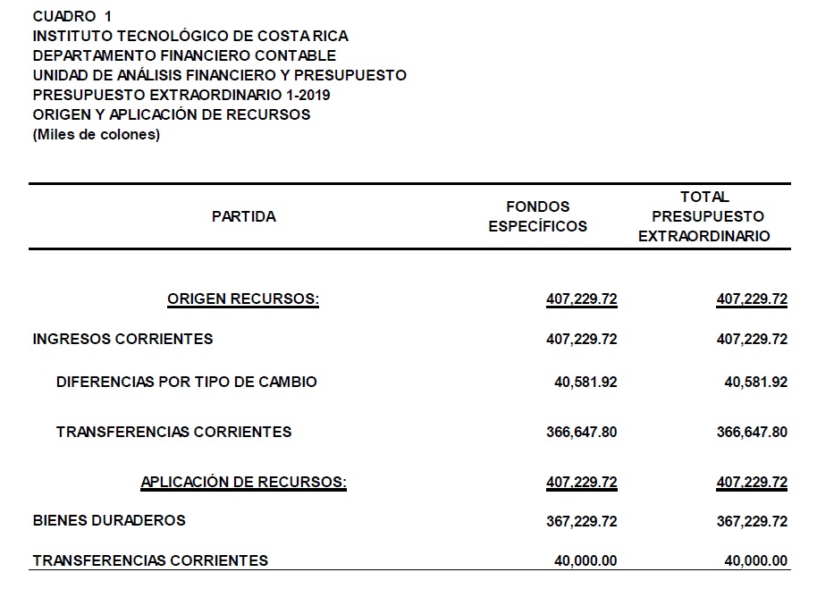

- Solicitar a la Administración remitir el Presupuesto Extraordinario No. 1-2019 y la Vinculación con el Plan Anual Operativo 2019, a la Contraloría General de la República.

- Indicar que contra este acuerdo podrá interponerse recurso de revocatoria ante este Consejo o de apelación ante la Asamblea Institucional Representativa, o los extraordinarios de aclaración o adición, en el plazo máximo de cinco días hábiles posteriores a la notificación del acuerdo. Por así haberlo establecido la Asamblea Institucional Representativa es potestativo del recurrente interponer ambos recursos o uno solo de ellos, sin que puedan las autoridades recurridas desestimar o rechazar un recurso porque el recurrente no haya interpuesto el recurso previo.

- Comunicar. ACUERDO FIRME.

PALABRAS CLAVE: Presupuesto - Extraordinario No. 1-2019

c.i. Auditoría Interna (Notificado a la Secretaria vía correo electrónico)

ars

